Федеральное государственное бюджетное образовательное учреждение высшего профессионального образования «Российская академия народного хозяйства и государственной службы при Президенте Российской Федерации»

Нижегородский институт управления

Кафедра Информатики и информационных технологий

ОТЧЕТ

Задания к лекции №11

Язык Java

Выполнил: студент группы:

ИБ-321

Епанешников Никита

Нижний Новгород

2023 г.



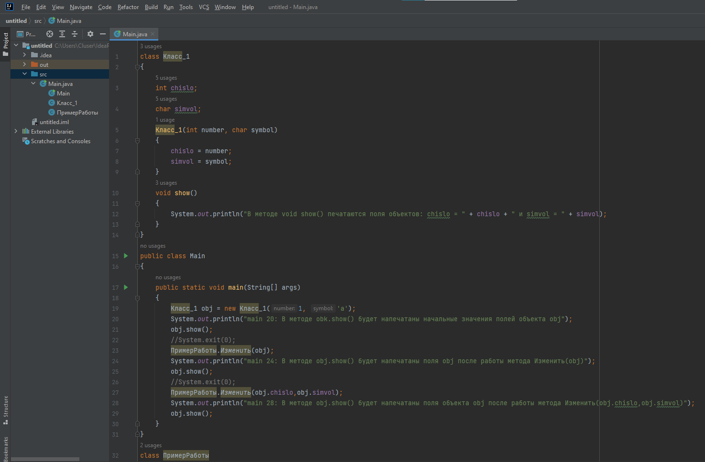

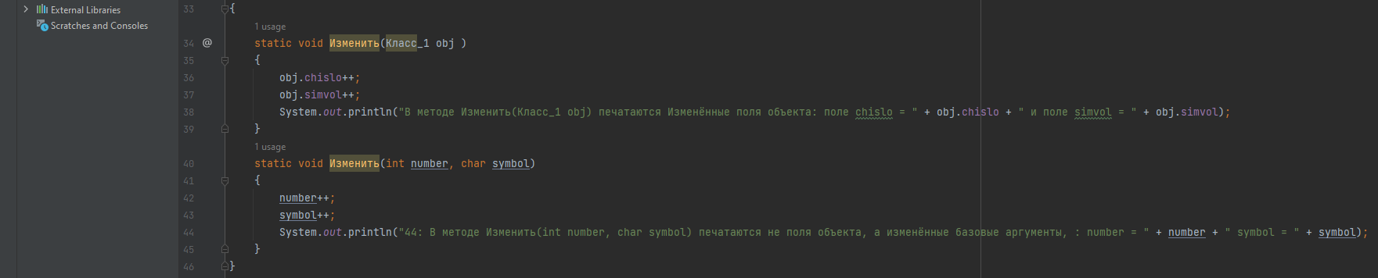

Разбор кода:

В начале создаётся новый Класс_1 obj со значениями (1, “a”), далее инициализиуется Класс_1 и его параметры number and symbol с присвоением им значений 1 и ‘а’. Далее переходит обратно к новому Класс_1 obj и выводит с помощью obj.show():

Далее переходит к функции void show() и выводит:



То есть выводит те значения, которые мы задали в параметры number and symbol. Далее мы переходим к ПримерРаботы.Изменить(obj); где obj имеет зачения 1 и ‘а’, и переходим в статическую функцию void Изменить, где изменяем chislo and simvol на единицу, с выводом в консоль: Далее мы возращаемся в main функцию к методу ПримерРаботы.Изменить(obj), где выводится следующее в консоль:



Далее выводится с помощью функции void show() поля объектов: 

Итак, возвращаемся к методу ПримерРаботы.Изменить(obj.chislo, obj.simvol); и изменяем с помощью статической функции Изменить параметры number and symbol на единицу с выводом в консоль: 

Далее после выходи из статической функии мы выводим на экран что мы закончили работу с Изменить(obj.chislo,obj.simvol) и печатаем их поля:



Общий вывод в консоль:

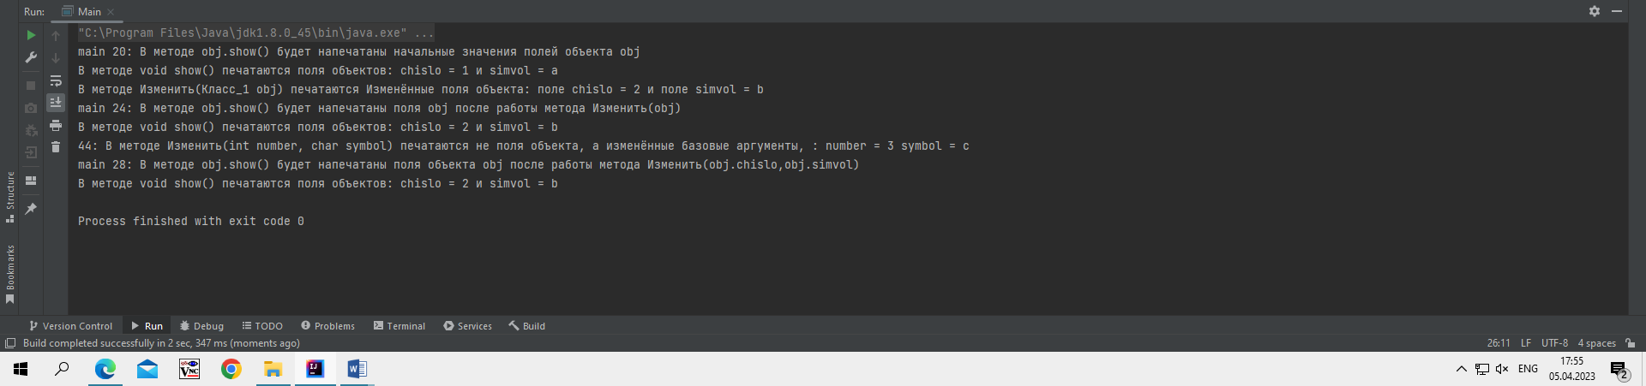

Если расскоментировать две строчки в 22 и 26 строчках System.exit(0), то просто будет работать тот код который был до этих строчек и выводить в консоль так же:

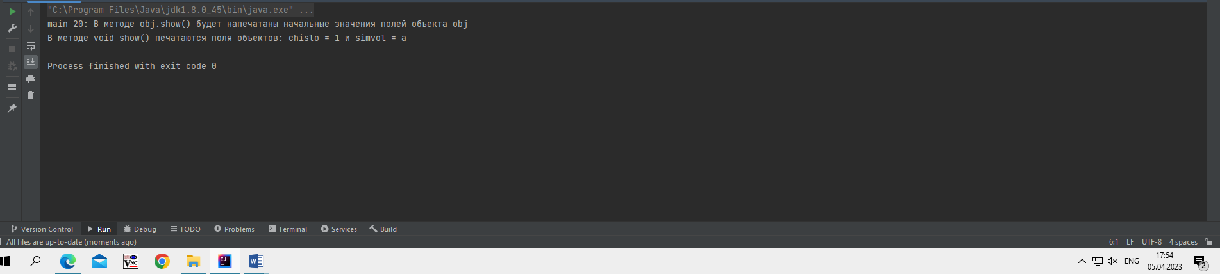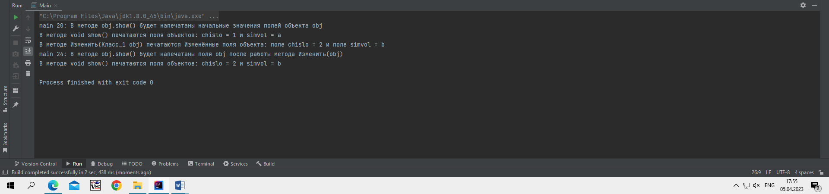

## Ответы на вопросы

1. Если переименовать атрибуты класса Класс_1 то ничего не изменится, однако придется поменять эти названия и Writer остальном коде, где фигурируют эти атрибуты.

2. Строки 4-7 являются конструктором класса Класс_1

3. chislo и simvol это атрибуты класса, а number и symbol это переменные к которым приравниваются атрибуты Writer конструкторе.

4. Метод show() выводит значение атрибутов chislo и simvol.

5. Методы Изменить() класса ПриемРаботы отличаются тем, что один принимает экземпляр класса, а другой значения переменных.

6. В строке obj.chislo++ происходит инкремент атрибута chislo.

7. В классе Main создается экземпляр класса Класс_1.

8. System.exit(0) Завершает работу программы с кодом ошибки 0.

9. Дважды идет передача данных в метод Изменить(). В первом случае передается экземпляр obj, а во втором атрибуты этого экземпляра.

Все поставленные в этой задачи требования – я выполнил!

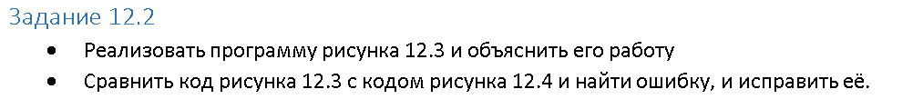 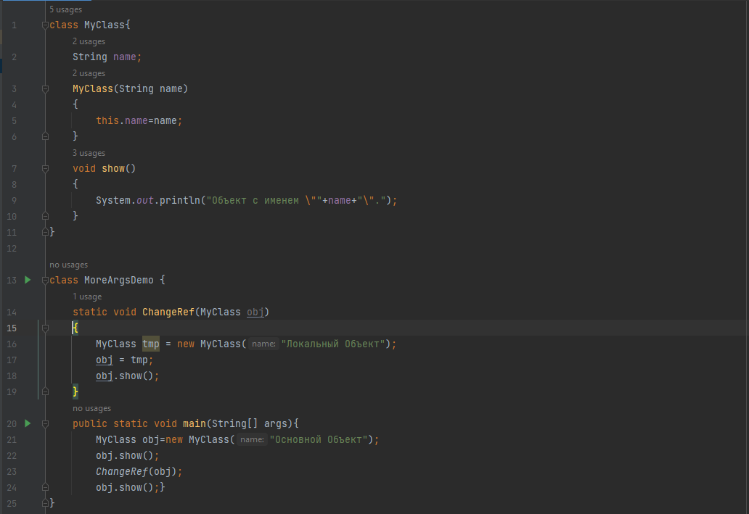

Объяснение кода:

Создаётся новый класс MyClass с названием “Основной объект”, далее задаётся параметр и тип названия этого класса с помощью this.name. Потом переходит к obj.show() с переходом к её функции show() с выводом в консоль:



Далее переходит к ChangeRef(obj) для создания нового класса и его названия “Локальный объект”, так же задаётся его параметр через this и выводится с помощью функции show в консоль:



В конце снова выводится первый Класс с помощью функции show():



Полноценный вывод в консоль:

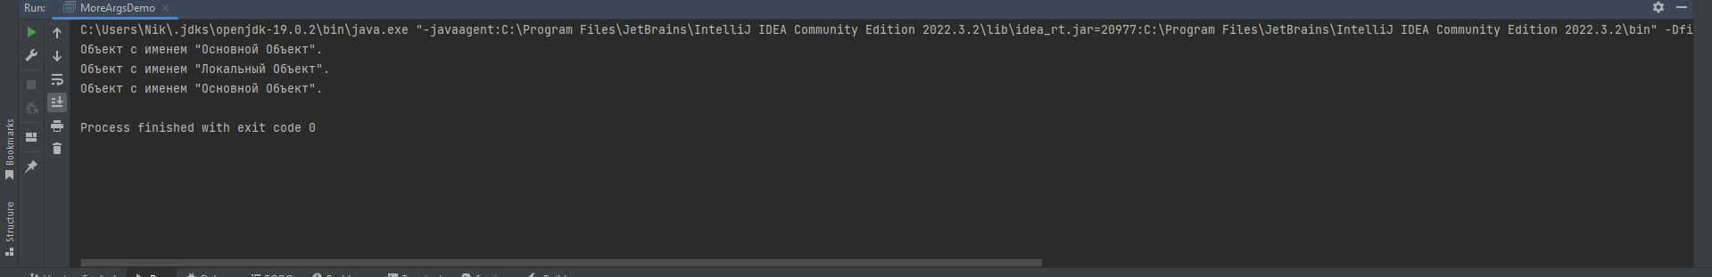

12.2.2

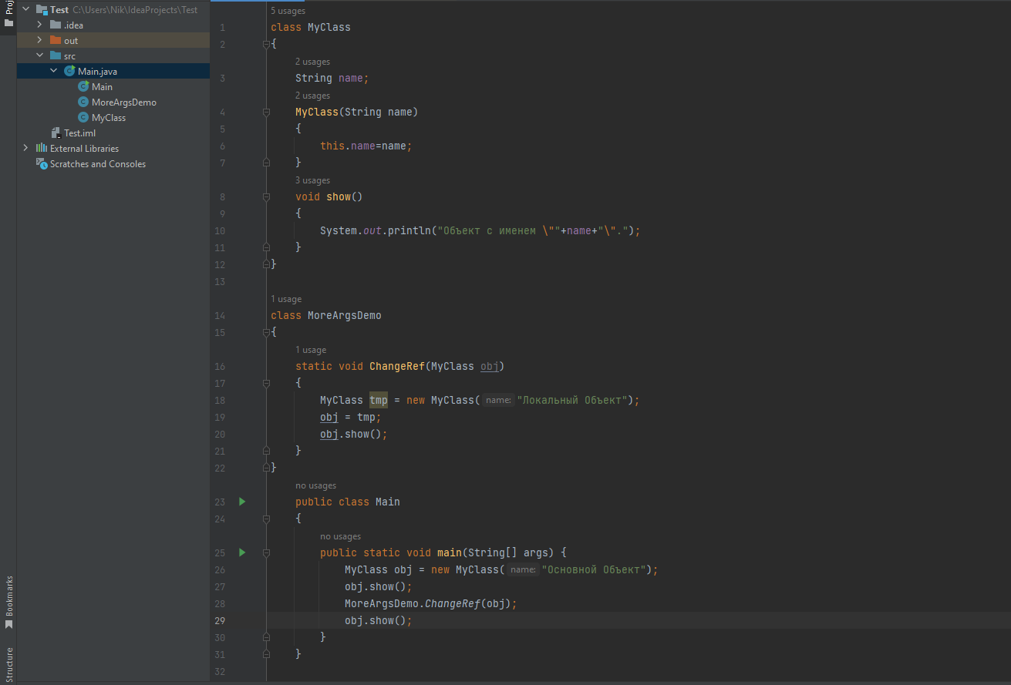

Метод main() переместился в отдельный класс Main из-за чего вызвать метод ChangeRef() просто так не получится. Чтобы его вызвать надо указать класс, которому принадлежит этот метод, а именно класс MoreArgsDemo.

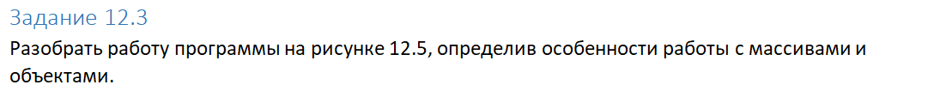

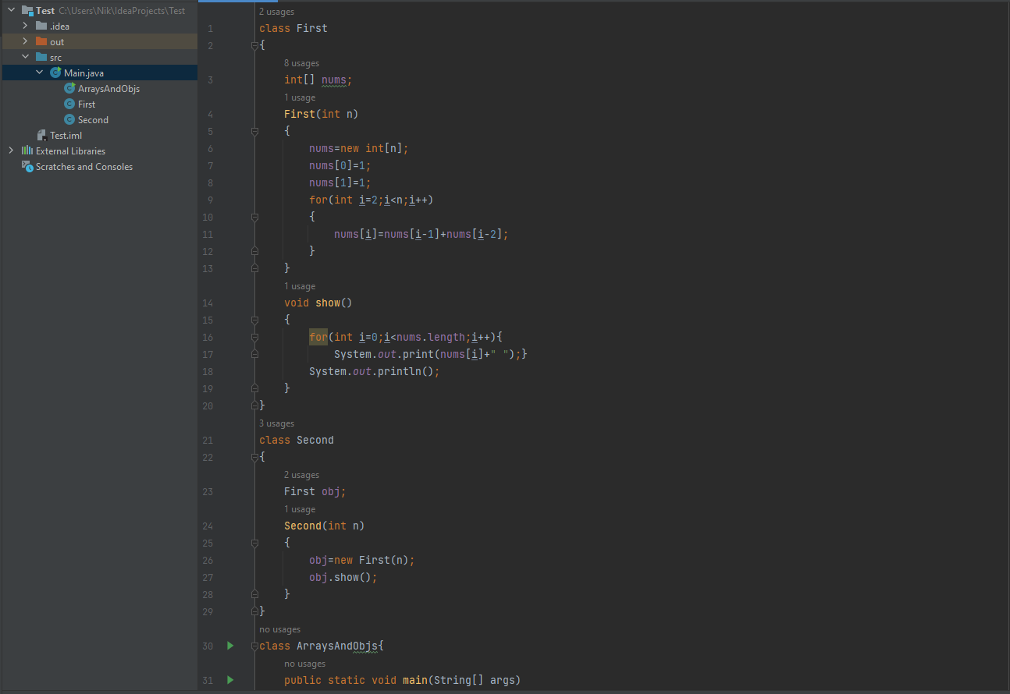



Работа кода:

Создаётся переменная count с типом int, потом создаётся массив Second с параметром count. Далее пробегается по циклу for, где для каждого i-го считается число 3*i+4. В класс Second заполняется данный n и переходит к самой функции First где задаётся nums с индексом 1 и 2 и через цикл для 3 и 4-го индекса по формуле – nums[i] = nums[i-1]+nums[i+2], далее через функцию show() выводятся элементы через пробел:



Далее снова все проходит, но с n=7:



В итоге доходит до n = 16:



Задание 12.4

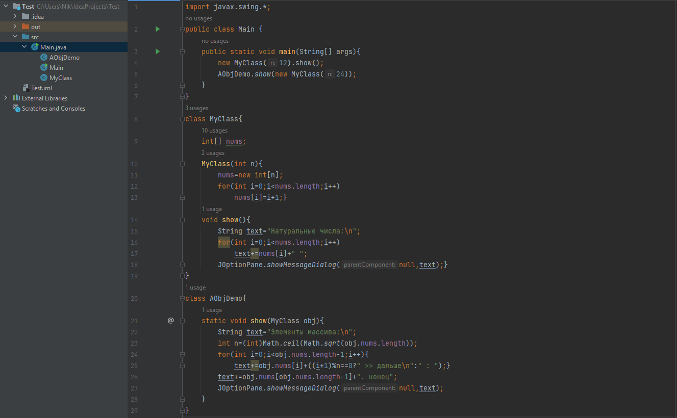

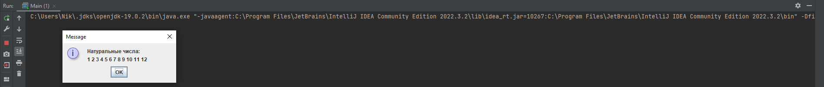

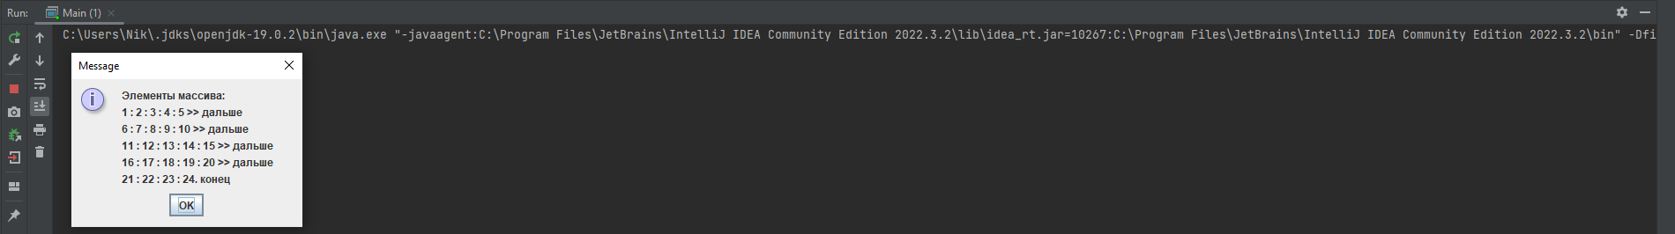

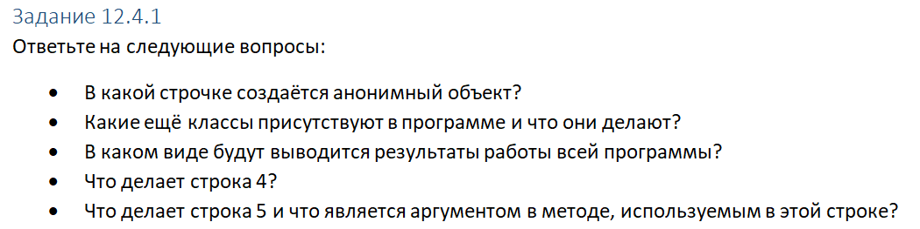

1) В строчке new MyClass(12).show() создается анонимный объект класса MyClass и к нему применяется метод show().

2) Класс MyClass, выводящий массив и класс AobjDemo выводящий элементы класса MyClass в другом виде.

3) Результаты будут выводиться в диалоговом окне.

4) Создает анонимный объект класса MyClass и к нему применяется метод show() выводящий элементы этого объекта в диалоговом окне

5) Применяет статический метод show() выводящий элементы объекта в диалоговом окне. Аргументом является анонимный объект класса MyClass

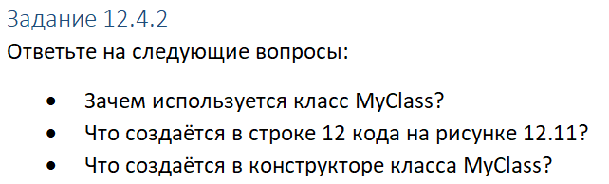

1) В этом классе создается массив натуральных чисел увеличивающихся на 1 с каждым новым значением.

2) В строке nums=new int[n] создается пространство для хранения массива размером n.

3) В конструкторе создается массив заполненный натуральными числами.

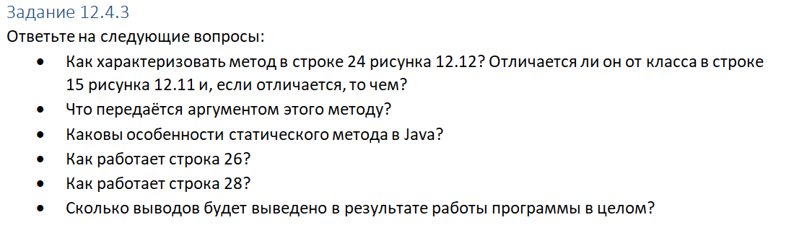

1) Метод в строке 24 является статическим, а значит может быть вызван без создания экземпляра класса.

2) Объект класса MyClass

3) Они могут вызываться без создания экземпляра класса.

4) Эта строка объявляет целочисленную переменную n, а в качестве значения ей присваивается округленное значение корня квадратного из количества элементов массива nums объекта obj.

5) В этой строке идет процесс составления строки, которая будет выводиться Writer диалоговом окне.

6) Два диалоговых окна.



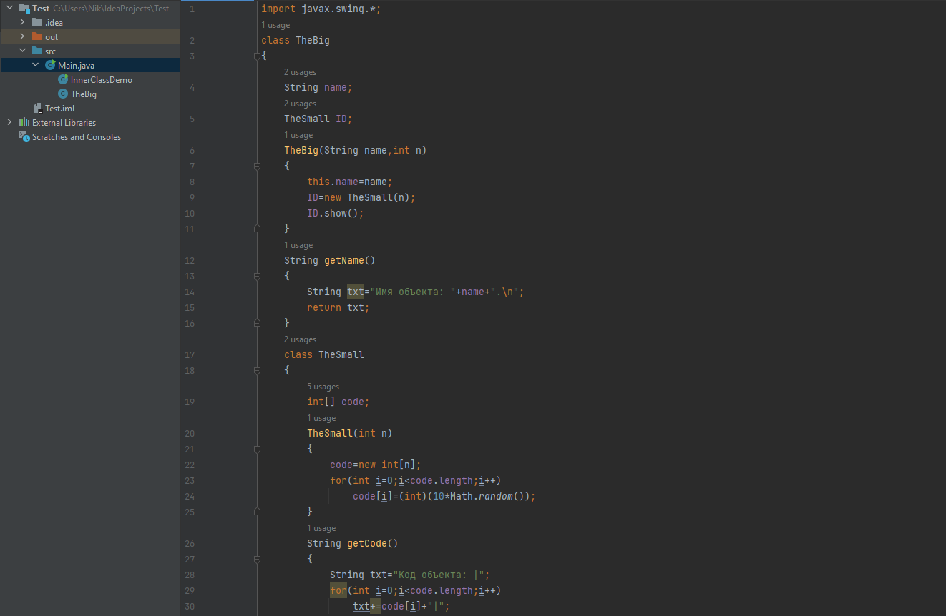

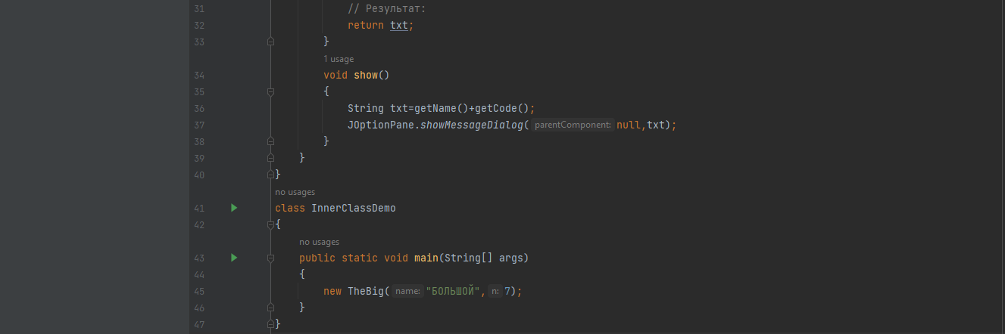

Объяснение кода:

Итак скачала объявляется класс TheBig с параметирами “Большой”, 7. Потом объявляются её переменный и присваиваются их объявление с помощью this. Далее создаётся переменная code типом int[n] и заполняется этот массив рандомными семью цифрами. Далее создаётся ID = new ThwSmall(n) и выполняется функция для этого ID с помощью show(). Создаётся txt состоящее из двух функций: GetName() and getCode(), где getName отвечает за шапку объекта и выводит “Имя объекта: БОЛЬШОЙ” а getCode отвечает за вывод кода объекта

С помощью строчки J0prionPane.showMessageDialog(null,txt) выводится сообщение:

